Formål
At præsentere FN’s verdensmål for bæredygtig udvikling.
At træne ordforråd knyttet til arbejdet med verdensmålene.
At kunne præsentere et udvalgt verdensmål.
At kunne forklare/definere begrebet le développement durable med deres egne ord.

Øvelse
- Eleverne træner relevant glosemateriale (se quizlet her).
- Eleverne får udleveret billeder og overskrifter. De læser overskrifterne op og sætter hvert af billederne sammen med den rigtige overskrift for hver af de 17 verdensmål (Tjek svarene i denne quizlet her)
- Dernæst udleveres en beskrivelse af hvert verdensmål. Eleverne læser beskrivelserne op, gengiver deres mening på dansk og sætter billede + overskrift sammen med beskrivelsen.
- Dernæst udleveres 17 quizspørgsmål, som besvares og kobles med hver sit verdensmål (beskrivelse + billede + overskrift).

Gør
Eleverne arbejder sammen to og to om det verdensmål som de finder mest interessant. Eleverne forbereder en præsentation af deres mål for deres klassekammerater. De kan tage udgangspunkt i beskrivelserne fra øvelserne, søge yderlige information på i FN’s hjemmeside på fransk om verdensmålene, flere quizspørgsmål til det valgte verdensmål samt i følgende spørgsmål:
– Votre objectif choisi, de quoi s’agit-il ?
– Pourquoi pensez-vous que cet objectif est important ?
– Quelle est la situation actuelle de l’objectif dans le monde ?
– Est-ce que l’objectif sera facile ou difficile à atteindre ? Quels sont les défis ?
– Quel rôle joue l’objectif dans vos propres vies ?
– Qu’est-ce que vous pouvez/nous pouvons faire au Danemark pour accomplir l’objectif ?

Del/Præsenter
Præsentationerne kan eventuelt foregå således, at der præsenteres i skiftende makkergrupper (CL struktur: dobbeltcirkler).

Afslutning/evaluering/supplerende materiale
- Som afslutning ses følgende lille klip: https://www.youtube.com/watch?v=skwiH2RNgDw (1jour1actu). Efter filmen skriver eleverne deres egen forklaring på begrebet le développement durable. Til videoklippet findes også en arbejdsspørgsmål.
- Til sidst udleveres 17 tegninger, som hver især skal knyttes til et verdensmål. På skift trækker hver elev et billede. Billedet skal beskrives på fransk og eleverne argumenterer for hvilket verdensmål tegningen kan knyttes til.

Materialer
1. Billeder (klip ud – eller som virtueløvelse her)

2. Overskrifter (klip ud)

Pas de pauvreté | Faim « zéro » | Vie aquatique
Éducation de qualité | Égalité entre sexes | Vie terrestre
Villes et communautés durables | Travail décent et croissance économique | Industrie, innovation et infrastructure
Partenariats pour la réalisations des objectifs | Mesures relatives à la lutte contre les changements climatiques | Consommation et production responsables
Paix, justice et institutions efficaces | Bonne santé et bien-être | Eau propre et assainissement
Énergie propre et d’un coût abordable | Inégalités réduites

3. Beskrivelser (klip ud)
La croissance économique doit être partagée pour créer des emplois durables et promouvoir l’égalité. | Le secteur de l’alimentation et de l’agriculture offre des solutions clés pour le développement, et il est au cœur de l’éradication de la faim et de la pauvreté. | Donner les moyens de vivre une vie saine et promouvoir le bien-être de tous à tous les âges est essentiel pour le développement durable.
Obtenir une éducation de qualité est le fondement pour améliorer la vie des gens et le développement durable. | L’égalité des sexes n’est pas seulement un droit fondamental de la personne, mais aussi un fondement nécessaire pour l’instauration d’un monde pacifique, prospère et durable. | Une eau propre et accessible pour tous est un élément essentiel du monde dans lequel nous voulons vivre.
L’énergie durable est une opportunité pour transformer les vies, les économies et la planète. | Nous devons revoir et réorganiser nos politiques économiques et sociales visant à éliminer complètement la pauvreté. | Les investissements dans l’infrastructure sont essentiels pour parvenir au développement durable
Réduire les inégalités dans les pays et d’un pays à l’autre. | L’avenir que nous voulons comprend des villes qui offrent à tous de grandes possibilités. | La consommation et la production durables visent à  « faire plus et mieux avec moins ».
La lutte contre le réchauffement climatique est devenue un élément indissociable de la réalisation du développement durable. | La gestion prudente de nos océans et mers est vitale pour un avenir durable. | La déforestation et la désertification posent des défis majeurs au développement durable.
Promotion de sociétés pacifiques et inclusives, accès à la justice pour tous et renforcement des institutions responsables et efficaces à tous les niveaux. | Des partenariats inclusifs construits sur des principes et des valeurs, une vision commune et des objectifs communs sont nécessaires.

4. Quizspørgsmål (klip ud – rigtige svar markeret med grønt)

Combien de personnes vivent dans une situation de pauvreté ou d’exclusion sociale en Union Européenne ?  - 9 millions (soit 1,2 % de la population européenne)  - 59 millions (soit 8 % de la population européenne)  - 119 millions (soit 16,1 % de la population européenne) | Combien d’aliments sont gaspillés dans le monde chaque seconde ?  - 410 kg  - 4,1 tonnes  - 41 tonnes  - 410 tonnes
Quelle est l’espérance de vie moyenne dans le monde ?  - 51 ans  - 61 ans  - 71 ans  - 81 ans | Combien d’adultes ne savent ni lire ni écrire dans le monde entier  - 2 sur 10  - 3 sur 10  - 4 sur 10
Combien de pays dans le monde ont une femme comme président ou premier ministre ?  - 5 pays  - 16 pays  - 31 pays  - 50 pays | Dans le monde, combien de personnes n’ont pas accès à des toilettes propres et saines ?  - 1 personne sur 100  - 1 personne sur 10  - 1 personne sur 5  - 1 personne sur 3
Trouve l’intrus. L’énergie non polluante peut être produite avec  - Le nucléaire  - Le soleil  - Le pétrole  - Le vent  - Les vaques  - Le charbon | Pour suivre la croissance de la population mondiale en âge de travailler, combien faut-il créer d’emplois par an ?  - 3 millions  - 30 millions  - 300 millions
Quelle ville est la plus « verte » du monde ?  - Reykjavik (Islande)  - Montréal (Canada)  - Paris (France)  - Copenhague (Danemark) | L’Afrique produit 75% du cacao mondial. Quel pourcentage perçoit-elle des revenus de sa fabrication de chocolat  - 2%  - 10%  - 45%  - 75%
Quelle part de la population mondiale habite en zone urbaine aujourd’hui ?  - 70% de la population mondiale  - 55% de la population mondiale  - 35% de la population mondiale  - 20% de la population mondiale | Quel pays était le premier à interdire les sacs plastiques ?  - Le Danemark  - Le Bangladesh  - La France  - L’Irlande
Lorsque la température augmente d’un degrés, la production mondiale de céréales diminue d’environ  - 2%  - 5%  - 9% | Au rythme actuel, d’ici 2050, la masse de plastiques dans les océans sera supérieure à celle de poisons ?  - Vrai  - Faux
Combien d’hectares de forêts disparaissent chaque année ?  - 1300 d’hectares (soit 1530 terrains de foot)  - 13000 d’hectares (soit 15300 terrains de foot)  - 13 millions d’hectares (soit 15 millions de terrains de foot) | En 2016, sur 197 pays dans le monde, combien sont considérés en paix ?  - 10  - 30  - 50  - 70
Qu’est-ce que l’ONU ?
- L’Opéra Nationale d’Ukraine
- L’Organisation des Nations Unis
- L’Organisme des Nouveaux Urbains

Flere quizspørgsmål:
På nedenstående link findes 10 quizspørgsmål til hver af de 17 verdensmål inklusiv forklaringer:
https://www.afd.fr/fr/ressources/quiz-mieux-comprendre-les-objectifs-de-developpement-durable-odd

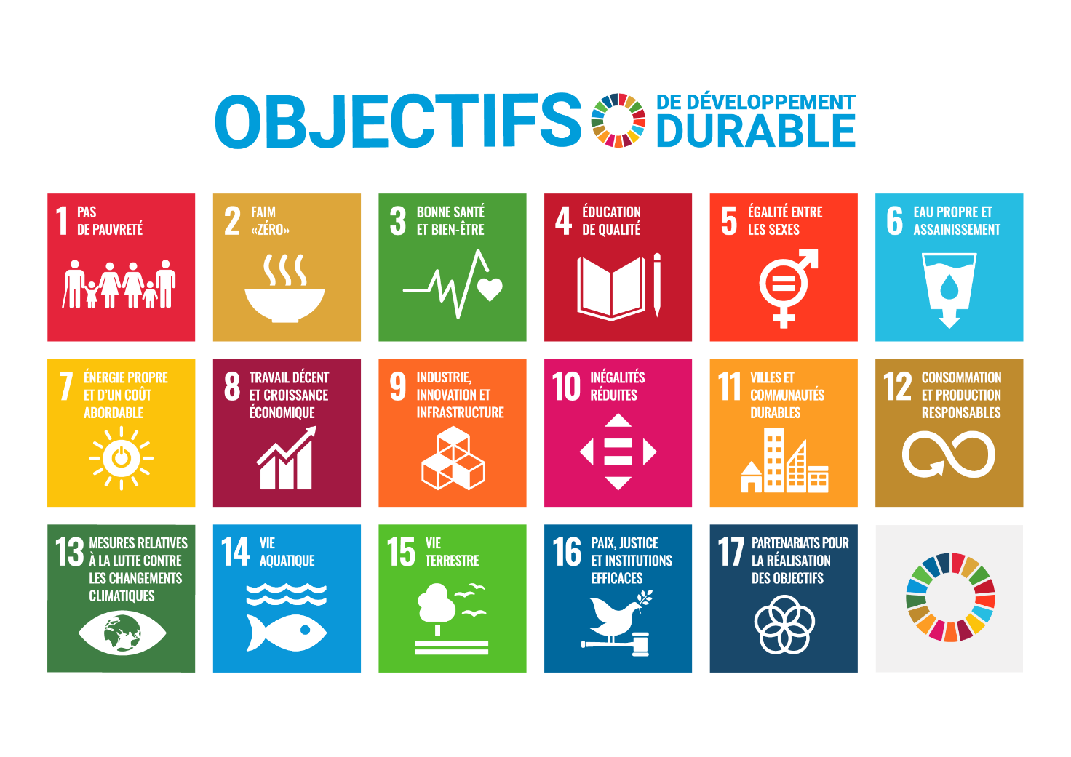
Links og ekstra materiale
Billeder, overskrifter og beskrivelser kommer fra
https://www.un.org/sustainabledevelopment/fr/objectifs-de-developpement-durable/

Clips-vidéos
- la situation des enfants dans les pays riches
https://www.youtube.com/watch?v=aZvlVYrNrpI&feature=emb_logo
- Comprendre les objetifs de développement durable
https://www.youtube.com/watch?v=REk-h_cntG0

Articles
- Un guide de l'Agence Française de Développement pour Agir pour un monde en commun
- Un MOOC sur les Objectifs de Développement Durable
- Le concours Jeunes Reporters pour l'Environnement : les jeunes journalistes de 11 à 25 ans sont invités à réaliser des reportages en lien avec un ou plusieurs ODD.
- Découvrir l'affiche des 5 ans des ODD avec les 17 objectifs
- Quiz : mieux comprendre les objectifs de développemnt durable (ODD)
Quizlet
- Billeder og titler: https://quizlet.com/_9arrns?x=1jqt&i=qvncw
- Ordforråd: https://quizlet.com/_9arslq?x=1qqt&i=qvncw

Billedemateriale
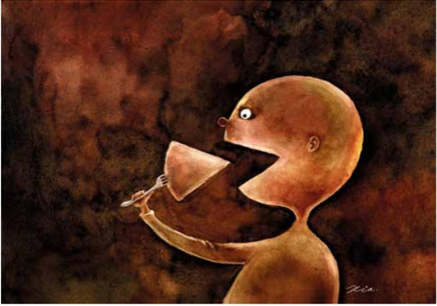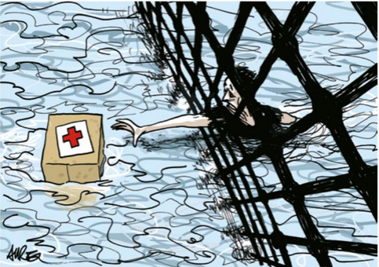
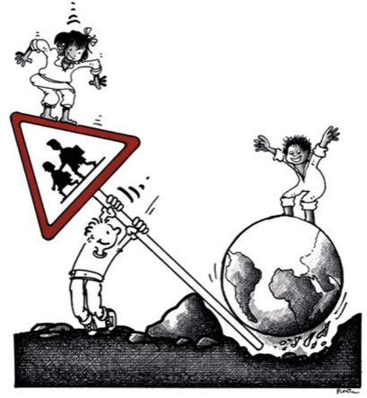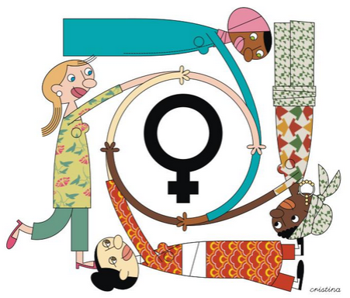
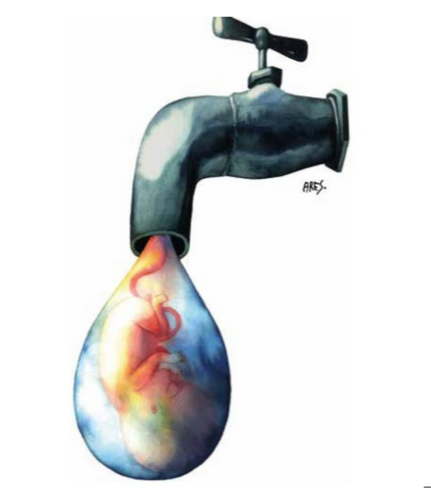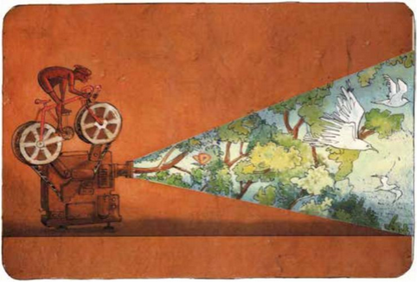
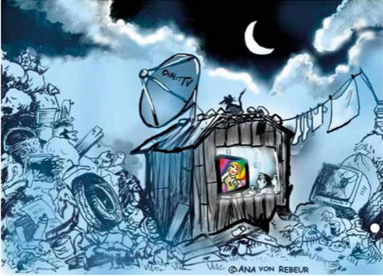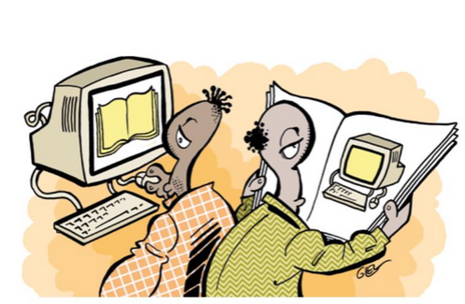
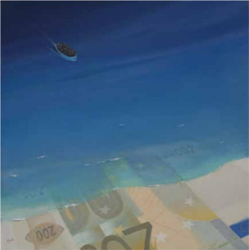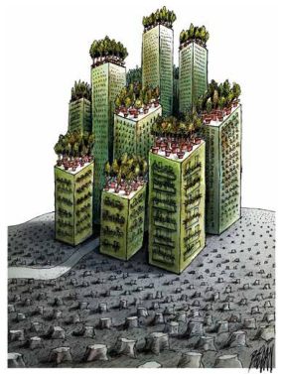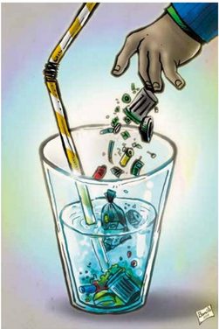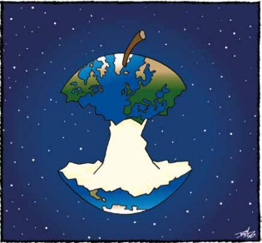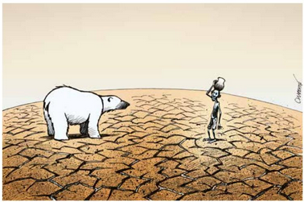
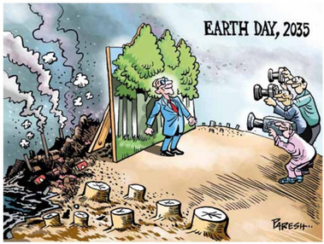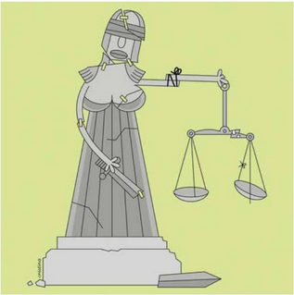
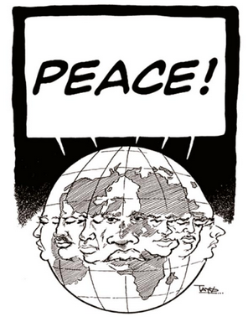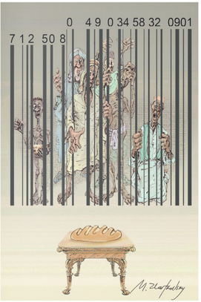
Billederne er taget fra:
https://fr.calameo.com/read/0025248392f424ba715e1
http://edd.ac-besancon.fr/ressources-pour-travailler-sur-les-17-objectifs-de-developpement-durable/

